# Systembeskrivelse

En kort beskrivelse – helst med illustration/diagram – af det samlede system der er tænkt realiseret i projektet.

**Fridge app**

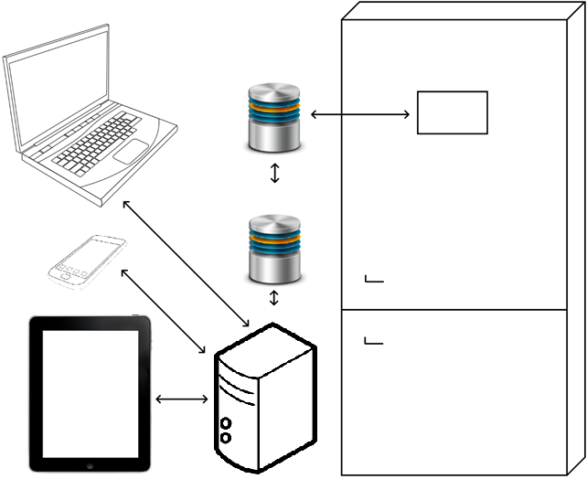

**Køleskab**

**Lokal DB**

**Ekstern DB**

**Computer**

**Smartphone**

**Tablet**

**Web app**

**Figur 1** Skitsering af systemet SmartFridge

Skitse: Fridge app er bare en skærm? Eventuelt skriv Windows computer med fridge app?

Systemet skal kunne assistere Bruger, ved at tilbyde opretholdelse af en liste over hvilke varer, der er i køleskabet, og en indkøbsseddel til manglende varer. Der kan tilføjes og fjernes varer i takt med indkøb og forbrug, samt opretholdes en liste over ønskede varer i køleskabet, der ved mangel automatisk tilføjes til indkøbssedlen. Systemet vil desuden bestå af en lokal og en ekstern database, hvori de oprettede lister gemmes, så listerne også kan tilgås fra en web-applikation.

Når Bruger starter systemet, vil den lokale database synkronisere med den eksterne database, for at sikre at begge databaser er opdateret og stemmer overens. Herefter vil den lokale og den eksterne database synkronisere jævnligt, så længe systemet er i brug. Har vi accepttest af synkronisering ved startup?

Når systemet er startet, vil det være muligt for Bruger at tilføje varer til listen over varer i køleskabet, på indkøbslisten eller i standardbeholdningen, hvorpå Bruger får eksisterende varetyper som forslag, eller kan tilføje nye varetyper selv.

Det er muligt at se varerne på de forskellige lister. I denne forbindelse vil det være muligt at redigere mængden af varerne, i takt med at de fjernes.

Systemet vil selv tilføje vare til indkøbssedlen når køleskabet indeholder en mindre kvantitet af en vare, end der er angivet på listen over standard-varer.